35 jeunes entrepreneurs des départements de Podor et Saint-Louis capacités en Marketing digital
Publié le 12 septembre 2022
L’IPAR, en collaboration avec CEA-MITIC a organisé, du 05 au 08 septembre 2022, à Ndioum, une formation à l’intention de 35 jeunes entrepreneurs des départements de Podor et Saint-Louis, dont 15 femmes. Cette formation a bénéficié de l’appui de Feed The Future Sénégal projet d’appui aux réformes et aux politiques agricoles, (PSS/USAID). Elle vise à renforcer les capacités de jeunes entrepreneurs pour la maîtrise d’outils TIC de management des entreprises afin de pouvoir bénéficier du dividende numérique, dans la valorisation de leurs projets et initiatives.
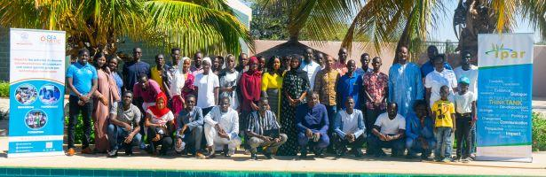
Le marketing digital est aujourd’hui un levier indispensable pour la compétitivité des organisations et le développement d’opportunités d’affaires au-delà de leur zone géographique d’implantation. Développer une stratégie de marketing digital nécessite des compétences clés que la présente session propose à travers huit modules.
La session a permis à ces jeunes entrepreneurs, porteurs de projets, mais également des étudiants en communication digitale, d’avoir une meilleure compréhension des concepts clés du marketing digital, y compris les avantages et les limites, mais aussi les différentes options de présence sur le web et son utilisation pour le développement de ses activités. Les participants regroupés en neuf (9) groupes en fonction des centres d’intérêt (transformation, commerce en ligne, pisciculture, gestion de l’eau, agence de communication, semences et intrants, agro-alimentaire etc.) se sont exercés dans la réalisation de sites web, avec un outil CMS dédié et accessible. Forts de cette expérience, certains jeunes ont démarré la réalisation de leur propre site. D’autres ont créé des logos pour leurs projets et entreprises. Ils ont également travaillé sur l’utilisation des différentes plateformes de médias sociaux pour la promotion et la génération de prospects.
A l’issue de la formation, des attestations ont été remises aux 35 jeunes. Une cérémonie a été organisée pour l’occasion, le jeudi 8 septembre. Elle a vu la participation des partenaires de l’IPAR et CEA-MITIC, notamment l’USAID, le conseil départemental et 3FPT.
Seydina Iliasse Sidibé, étudiant à l’UGB
« Cette formation a été extrêmement bénéfique. Elle nous a permis, en un temps record, d’être mieux outillés pour pouvoir mieux partager sur nos initiatives et présenter nos produits, en utilisant les technologies digitales. Le marketing digital est, aujourd’hui, indispensable pour notre visibilité et la promotion de nos produits. Nous remercions IPAR ainsi que tous ses partenaires et les formateurs pour cette belle initiative qui va beaucoup impacter nos activités » .
Diagne Marie DIAW : Participer à cette formation m’a permis de créer, au bout de la session, un site Web pour ma propre entreprise. Ce qui va m’aider à lui donner de la visibilité ainsi qu’à mes activités de prestation de service et de consulting dans différents domaines, dont, le suivi-évaluation de projet, l’analyse genre, le management des entreprises..."
Galerie photos
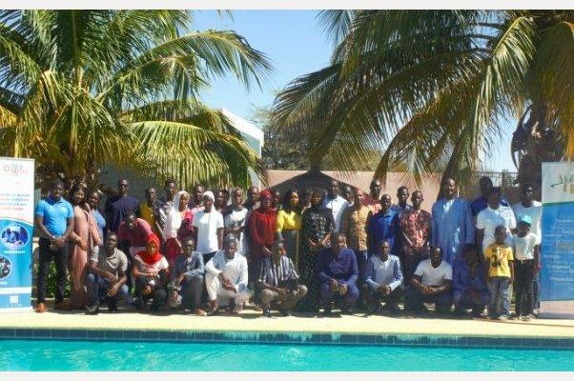

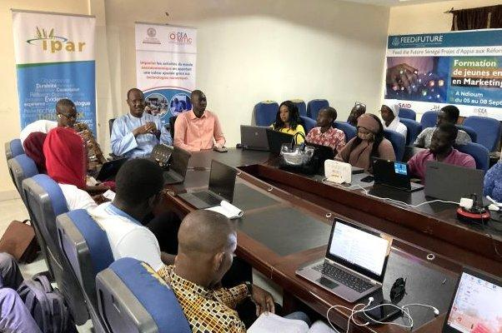

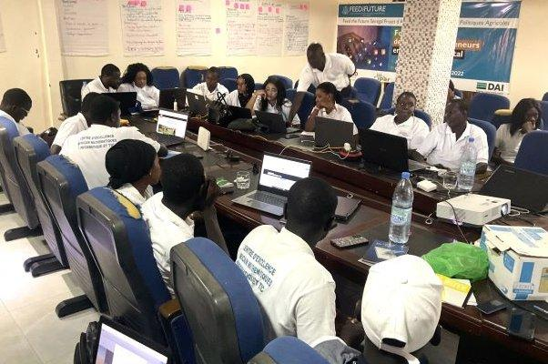

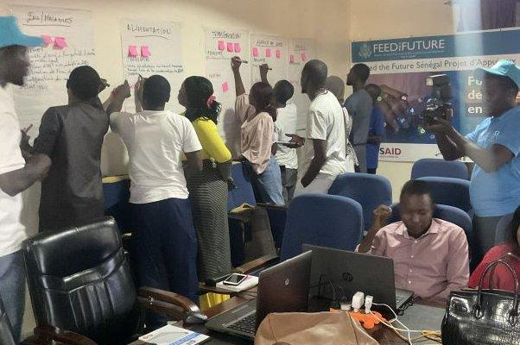

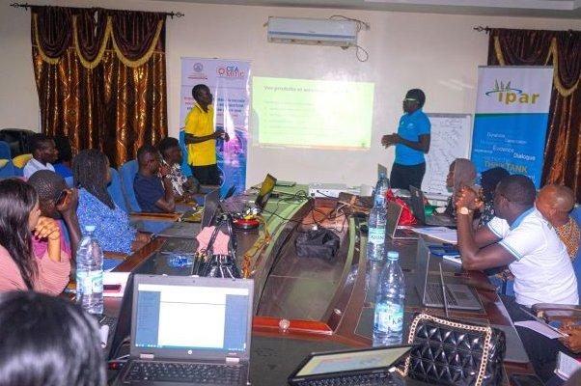

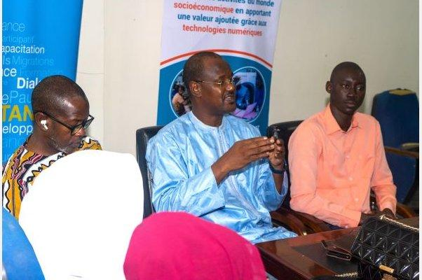

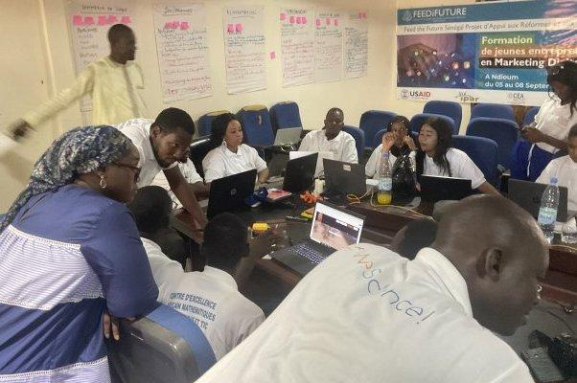

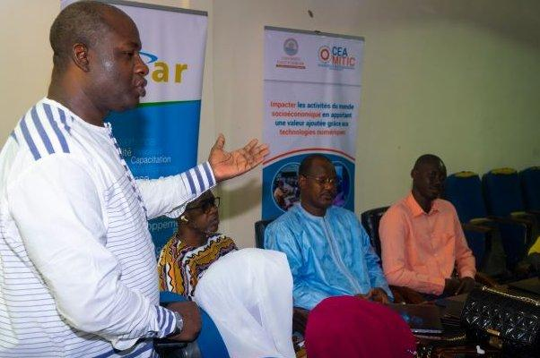

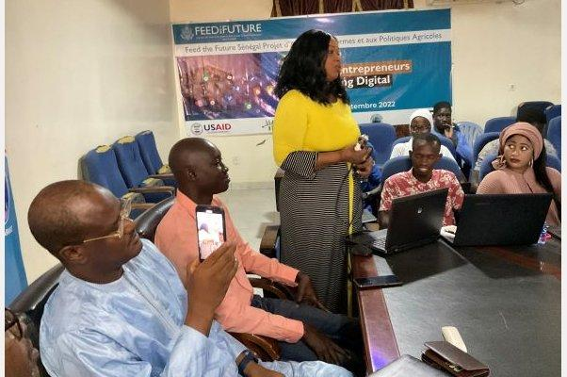

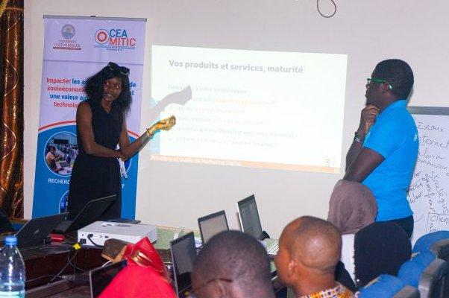

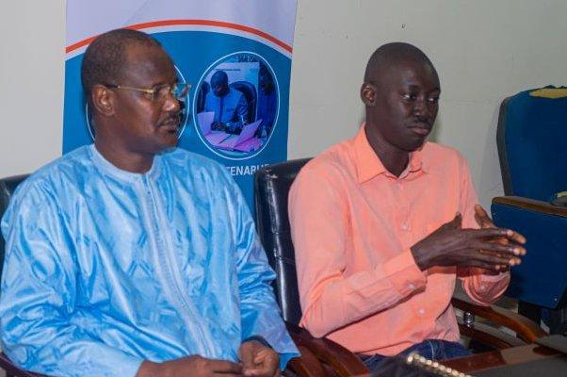

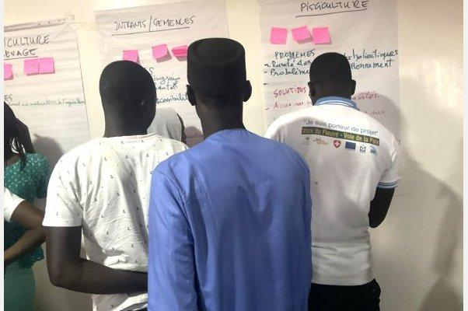

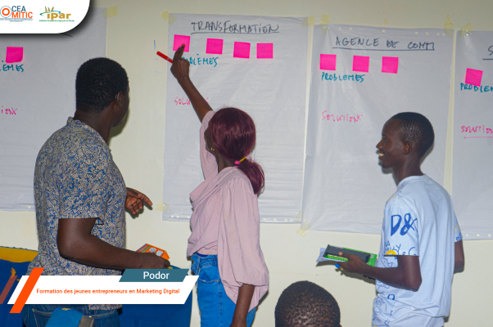

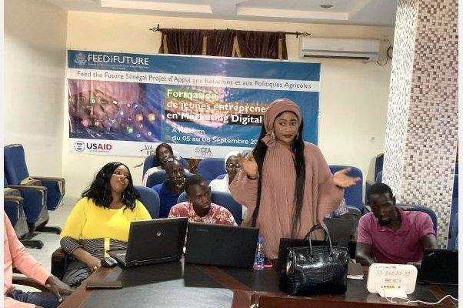

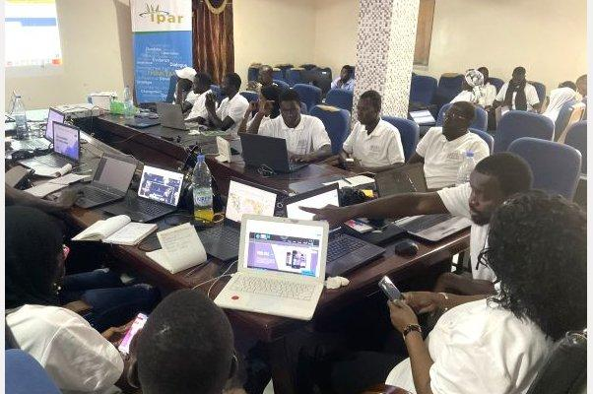

1
2
3
4
5
6
7
8
9
10
11
12
13
14
15
16
17
PrevNext
Lire aussi
- Appel à candidature : Formation de jeunes entrepreneurs en Marketing Digital
- 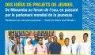DES IDÉES DE PROJETS DE JEUNES : De Mboumba au forum de l’eau, en passant par le parlement mondial de la jeunesse

